目 录

一、 概述…………………………………………………2
二、 业务介绍……………………………………………3
三、 流程图及操作流程描述……………………………5
四、 制作要求……………………………………………16
五、 产品分析……………………………………………17
六、 宣传推广建议………………………………………18
七、 协助部门……………………………………………19
八、 总结…………………………………………………19

一、概 述

随 着信息时代的来临，人们对生活有了更新的诠释。时尚、休闲、娱乐成了生活的代名词。这些也随处可见于身边的点点滴滴。通讯业的巨波翻滚，使人与人之间联络 更具方便快捷，而黑白时代的联络交流方式早已大江东去，多姿多彩的旋律正充斥着整个通讯业。不必说利用手机上网浏览网页，也不必说用手机收听语音杂志，更 不必说通话对方可视，单是通话过程中夹杂着背景音乐、音效就让前几年的我们想也不敢想了。这些无不让我们本就赶着潮流的生活更具高尚品质。

现如今，国内SP公司（电信增值服务提供商）越来越多，各SP纷纷使尽浑身解数，SMS、MMS、WAP、IVR等业务变着花样的从用户们的腰包里赢取利润。用户使用其产品得到满足的同时，也让运营商与SP们赚到利润，两情相悦，何乐而不为。

根据自身业务（IVR产品）的需求，我们查阅了相关资料，一项数据表明，去年美国IVR的市场规模是20亿美元，而今年在中国，它的市场规模估计将达到30亿元。权威人士预测，中国1.4亿移动用户中将有6000万可能成为IVR业务的用户。 去年年底至今，新浪、搜狐和网易先后进军IVR（互动语音应答）业务，空中网也努力争取到了IVR牌照。TOM online目前更是占据国内IVR市场的半壁江山。

面对如此广阔的市场前景，以及强手如云的竞争对手。我们怎样才能让用户更多的使用我们的产品，并保使其经常使用长久使用，在同行间IVR业务收益排行榜中名列前茅，与大SP比， 在资金实力薄弱、拓展渠道并不十分宽广的条件下，怎么才能缩短与它们之间的差距呢？产品不断的推陈出新，宣传推广不断地推波助澜，客服系统不断地完善加 强。这就是我们需要且要努力做到的。依据这个需求，我们策划了《娱乐新天地》业务。这项业务旨在娱乐休闲。让都市生活劳累一天的人们，可以随时随刻得到放 松。用户可以拨打当地声讯号码收听使用我们的产品。用户需要的就是我们要做到的。

二、业务介绍
资费：通话费(闲时、忙时、漫游由运营商自定)+信息费（0.8元/分钟）
2、1 真情送歌
根 据用户的喜爱，可以听歌，也可以为亲朋好友送歌；可以按用户的想法直接进入人工台由客服人员为其送歌，可以参考我们推荐的歌曲从中选取想要点送的。推荐歌 曲中有各音乐排行榜中排名前十甲的，有经典的怀旧曲目，有英文老歌，有影视金曲、有流行的广告歌等等。同时歌曲库中还含概近万首歌曲供用户选择。用户可以 即时点送，也可以定时点送，还可以录下想要对他（她）说的话一并送出。当被叫用户不在服务区或关机时，系统会发送五次请求，间隔十分钟发送一次。若五次均不成功，用户才算点送失败。可以一键跳到整蛊专家。

2、2整蛊专家
根据公司IVR特 色，我们把整蛊节目做成可以试听点送的语音产品，让用户在发送节目整人的同时，自己也感受到了快乐。我们推出的整蛊节目含概六大板块，其互动性，趣味性， 搞笑性，整人性都完美尽现，更符合“整蛊”的特性。当被叫用户不在服务区或关机时，系统会发送五次请求，间隔十分钟发送一次。若五次均不成功，用户才算点 送失败。
2.2.1愚人锦囊，其性质是声讯短信，幽默的语言在轻松，怪异的背景音乐的衬托下听起来格外搞笑，它灵活的声讯方式，掺杂着彩铃的时尚效果，突破了原有各类网站节目的形式，给人耳目一新的感觉。
2.2.2爆笑对白，这里收集了电影，小品里的经典对白，并在基础上进行加工，或用方言演绎，或放在其他的场景中等等，使其更具有搞笑性，令人回味无穷。
2.2.3恶心大餐，一个个令人呕吐的小故事，既在意料之中的结局，又在意料之外的过程，令人叫绝又好笑，留有无限遐想。
2.2.4鬼魅传奇， 这里是鬼故事的精品，情节跌宕，惊心动魄的恐怖故事让人想忘都忘不了。
2.2.5搞怪音效，希奇又有趣的特效音乐，恐怖的鬼哭狼号，以及危险场景中的不原听到的声音……绝对是对耳朵的另类冲击。
2.2.6愚人送歌，这里您听到是鲜为人知的老歌翻唱，歪唱，具有讽刺和启示的意味，例如经典情歌月亮代表我的心这里变成钞票代表我的心，听后另人捧腹大笑。
可以一键跳到悄悄话。

2．3悄悄话
悄悄话是我公司根据国家计划生育宣传教育中心的有关资料制作，主要讲述男性、女性身体和心理奥秘，提供夫妻生活指南，以及少男少女青春期的保健知识。内容详尽，为现代人提供了更好的健康、保健查询。
2.3.1男性世界
该子菜单包括男性身体探密和男性性心理探密。在这里可以收听到男性身体和心理的相关信息。剖析男性心理世界，解析男性性困惑为都市生活压力沉重的男性们以放松聆听的空间。
2.3.2女性世界
该子菜单包括女性身体探密和女性性心理探密。在这里可以收听到女性身体和心理的相关信息。剖析女性心理世界，解析女性性困惑为忧愁烦恼困惑的女性们了解自己、释放自己。
2.3.3夫妻性爱宝典
俗话说两夫妻“床头打架床尾和”，两个人之间有什摩擦，只要一方妥协，然后双方“温存”一下就万事大吉了。这里可以听到相关的性边技巧。
2．3．4少男少女青春期保健知识
本子菜单分为少男篇少女篇。用户可以听到少男少女青春期保健的相头知识，以及应该注意的问题。这里给羞涩有少男少女们提供了一个私密空间，让羞于出口的疑问得到解答。可以一键跳到都市情缘。

4都市情缘
都市男女的情感话题，浪漫动人的爱情故事。有短故事的珍珠港，也有长故事的爱情海，为成年男女们讲述浪漫温馨的情感故事。用户可以重复收听，也可以一键跳到竞猜答题。

5竞猜答题
本子菜单的问题均来自以上四个版块，针对版块内容系统会给出竞猜答题。答对一题用户积分加十分，答错不扣分。可以连续答题无论对错，直到用户不想答题为止。可以一键跳到积分查询。
6 积分查询
竞猜答题的积分查询，用户可以查询自身的积分和积分排行榜。可以一键跳到真情送歌。

三、流程图及操作流程描述
3.1流程图
3．1.1总表
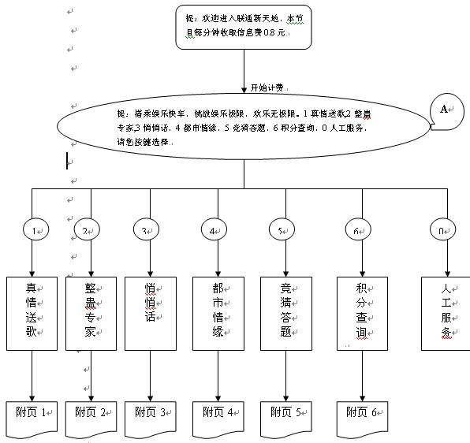
3．1.2 附页1真情送歌
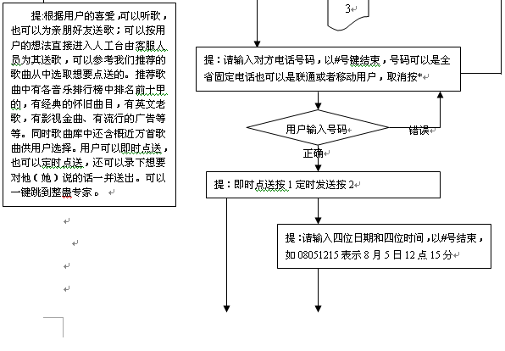
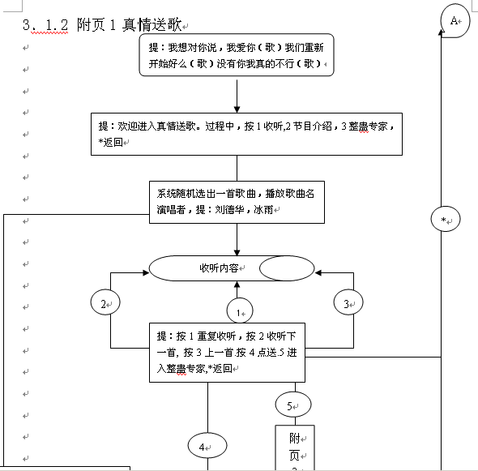
接上
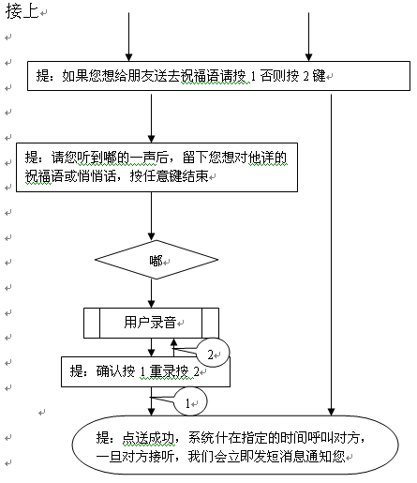
3.1.3附页2:整蛊专家
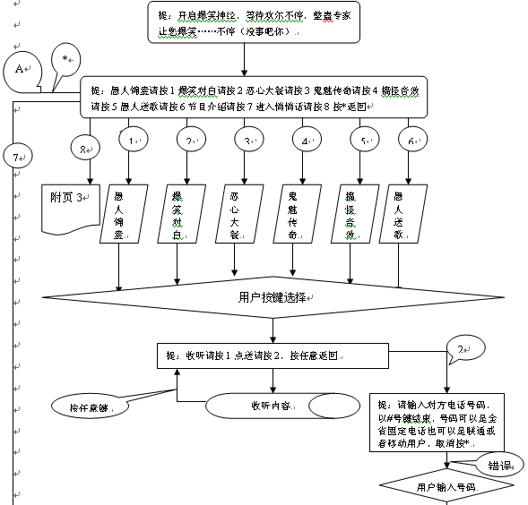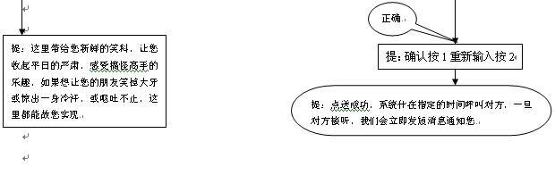
提：老公，嗯嗯……老公，

提：1号键 男性世界 2号键 女性世界 3号键 夫妻性爱宝典 4号键 少男少女青春期保健知识 5号键进入都市情缘 *号键返回

提：欢迎您进入女性世界，了解女性的秘密。1号键 女性身体探密 2号键女性性心理探密

提：关注女人的心理世界 解除女人心中的性困惑

提：触摸女人的身体 体味真实的柔美

提：欢迎您进入男性世界，了解男性的秘密。1号键 男性身体探密 2号键男性性心理探密

提：关注男人的心理世界 解除男人心中的性困惑

提：触摸男人的身体 体味男人的真实

2

1

2

1

1

2

提:营造浪漫销魂的性爱 享受幸福快乐的生活

3

L4

提：收听相应信息，或者先选择收听信息标题，再选择收听信息内容,按*返回

提：情窦初开的你 让我使你的思路清晰 豆寇年华的你 让我指引你走出青春的困惑。莽撞的少年 请按1号键 迷茫的少女 按2号键

提：莽撞的少年情怀 你了解自己吗？让我告诉你

提：迷漫的少女 羞于启齿的话题 让我轻轻地告诉你

1

2

L4

提：收听相应信息，或者先选择收听信息标题，再选择收听信息内容,按*返回

4
3.1.4附页3

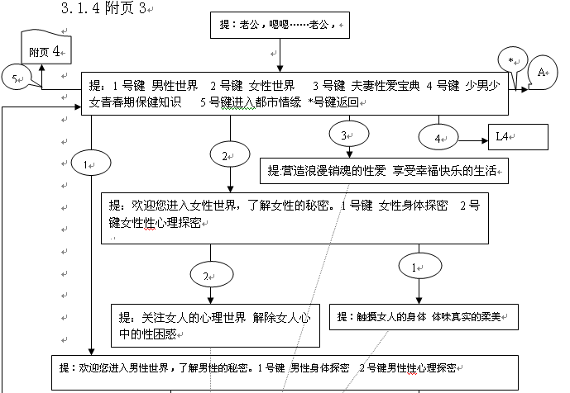
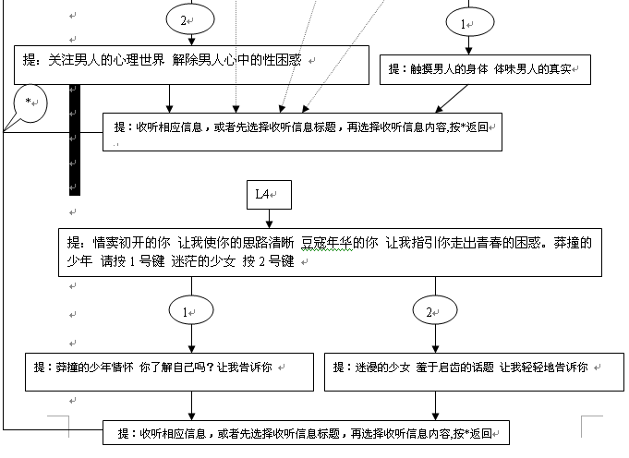

3.1.5附页4都市情缘
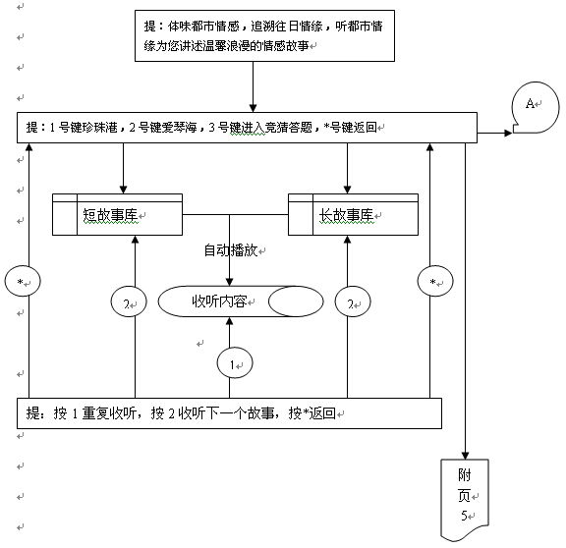
3．1.6附页5竞猜答题

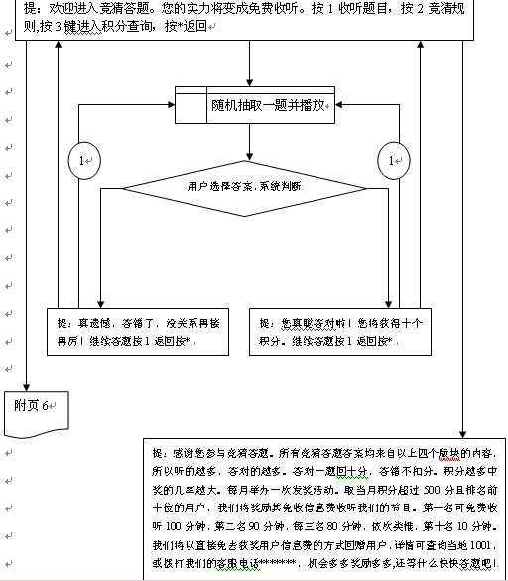
附： 录音文件内容（文件名由技术开发人员规定）

提：欢迎进入联通新天地，本节目每分钟收取信息费0.8元

提：请输入对方电话号码，以#号键结束，号码可以是全省固定电话也可以是联通或者移动用户，取消按*
提：收听请按1点送请按2，按任意返回
提：请您听到嘟的一声后，留下您想对他详的祝福语或悄悄话，按任意键结束
提：请输入对方电话号码，以#号键结束，号码可以是全省固定电话也可以是联通或者移动用户，取消按*
提：确认按1重录按2
提：点送成功，系统什在指定的时间呼叫对方，一旦对方接听，我们会立即发短消息通知您
提：请输入四位日期和四位时间，以#号结束，如08051215表示8月5日12点15分
提：即时点送按1定时发送按2

提：搭乘娱乐快车，挑战娱乐极限，欢乐无极限。1真情送歌,2整蛊专家,3悄悄话，4都市情缘，5竞猜答题，6积分查询，0人工服务，请您按键选择
提：我想对你说，我爱你（歌）我们重新开始好么（歌）没有你我真的不行（歌）
提：欢迎进入真情送歌。过程中，按1收听,2节目介绍，3整蛊专家， *返回
提：刘德华，冰雨
提：按1重复收听，按2收听下一首, 按3上一首.按4点送.5进入整蛊专家,*返回
提:根 据用户的喜爱，可以听歌，也可以为亲朋好友送歌；可以按用户的想法直接进入人工台由客服人员为其送歌，可以参考我们推荐的歌曲从中选取想要点送的。推荐歌 曲中有各音乐排行榜中排名前十甲的，有经典的怀旧曲目，有英文老歌，有影视金曲、有流行的广告等等。同时歌曲库中还含概近万首歌曲供用户选择。用户可以即 时点送，也可以定时点送，还可以录下想要对他（她）说的话一并送出。可以一键跳到整蛊专家。

提：开启爆笑神经，等待欢尔不停，整蛊专家让您爆笑……不停（没事吧你）
提：愚人锦囊请按1爆笑对白请按2恶心大餐请按3鬼魅传奇请按4搞怪音效请按5愚人送歌请按6节目介绍请按7进入悄悄话请按8按*返回
提：开启爆笑神经，等待欢尔不停，整蛊专家让您爆笑……不停（没事吧你）
提：愚人锦囊请按1爆笑对白请按2恶心大餐请按3鬼魅传奇请按4搞怪音效请按5愚人送歌请按6节目介绍请按7进入悄悄话请按8按*返回
提：这里带给您新鲜的笑料，让您收起平日的严肃，感受搞怪高手的乐趣，如果想让您的朋友笑掉大牙或惊出一身冷汗，或呕吐不止，这里都能故您实现

提：老公，嗯嗯……老公，
提：1号键 男性世界 2号键 女性世界 3号键 夫妻性爱宝典 4号键 少男少女青春期保健知识 5号键进入都市情缘 *号键返回
提:营造浪漫销魂的性爱 享受幸福快乐的生活
提：欢迎您进入女性世界，了解女性的秘密。1号键 女性身体探密 2号键女性性心理探密
提：触摸女人的身体 体味真实的柔美
提：关注女人的心理世界 解除女人心中的性困惑
提：欢迎您进入男性世界，了解男性的秘密。1号键 男性身体探密 2号键男性性心理探密
提：触摸男人的身体 体味男人的真实
提：关注男人的心理世界 解除男人心中的性困惑
提：情窦初开的你 让我使你的思路清晰 豆寇年华的你 让我指引你走出青春的困惑。莽撞的少年 请按1号键 迷茫的少女 按2号键
提：迷漫的少女 羞于启齿的话题 让我轻轻地告诉你
提：莽撞的少年情怀 你了解自己吗？让我告诉你
提：收听相应信息，或者先选择收听信息标题，再选择收听信息内容,按*返回

提：体味都市情感，追溯往日情缘，听都市情缘为您讲述温馨浪漫的情感故事
提：1号键珍珠港，2号键爱琴海，3号键进入竞猜答题，*号键返回
提：按1重复收听，按2收听下一个故事，按*返回

提：感谢您参与竞猜答题。所有竞猜答题答案均来自以上四个版块的内容，所以听的越多，答对的越多。答对一题回十分，答错不扣分。积分越多中奖的几率越大。每月举办一次发奖活动。取当月积分超过1000分且排名前十位的用户，我们将奖励其免收信息费收听我们的节目。第一名可免费收听100分钟，第二名90分钟，每三名80分钟，依次类推，第十名10分钟。我们将以直接免去获奖用户信息费的方式回赠用户，详情可查询当地1001，或拨打我们的客服电话*******，机会多多奖励多多,还等什么快快答题吧！
提：真遗憾，答错了，没关系再接再厉！继续答题按1返回按*
提：您真聪答对啦！您将获得十个积分。继续答题按1返回按*
提：欢迎进入竞猜答题。您的实力将变成免费收听。按1收听题目，按2竞猜规则,按3键进入积分查询，按*返回

提：按1查询您的积分，按2查询积分榜，3号键进入真情送歌按*返回
提：请输入您的手机号码，以#结束
提：第一名13*********，积分***，第二名13*******，积分***……播放前十名的用户
您现在的积分是***，您要继续加油啊！

3.2操作流程描述
3．2．1总表
用户拨打当地声讯号码进入资费介绍，播放完毕开始计费，进入主菜单收听提示语音：“搭乘娱乐快车……”
按1键进入真情送歌
按2键进入整蛊专家
按3键进入悄悄话
按4键进入都市情缘
按5键进入竞猜答题
按6键进入积分查询
按0键进入人工服务
3．2．2 附1
进入真情送歌后收听到一段精彩的篇花，完毕后播放提示音“欢迎进入真情送歌……”系统随机抽取一首歌后播放歌曲名演唱者，用户进等选择。
按1重复收听，
按2收听下一首,
按3上一首.
按4点送.
按5进入整蛊专家
选择点送后系统会让用户输入对方电话号码“请输入对方电话号码，号码可以是……”输入错误系统会提示用户重新输入，直到正确。输入正确后系统提示用户“即时点送按1定时点送按2”，定时发送用户可以输入要发送的日期。“请输入四位日期和四位时间，以#号结束，如08051215表示8月5日12点15分”。选择即时点送或者定时点送输入完毕确认后系统都会提示用户是否录下祝福语“如果您想给朋友送去祝福语请按1否则按2键”，用户按2或者按1录音后系统都会发提示音，“点送成功，系统会在指定的时间呼叫对方，一旦对方接听，我们会立即发短消息通知您”。
3．2．3附页2整蛊专家
进入整蛊专家后，用户会听到一段篇花，完毕后会听到提示音：“愚人锦囊请按1爆笑对白请按2恶心大餐请按3鬼魅传奇请按4搞怪音效请按5愚人送歌请按6节目介绍请按7进入悄悄话请按8按*返回”
按1键进入愚人锦囊版块
按2键进入爆笑对白版块
按3键进入恶心大餐版块
按4键进入鬼魅传奇版块
按5键进入搞笑音乐版块
按6键进入愚人送歌版块
按7键跳到悄悄话
按*返回到主菜单
进入1——6键的任何一个版块系统都什提示用户“收听按1点送按2”，按2后输入对方的电话号码，输入成功后系统会发出确认语音“点送成功，系统会在指定的时间呼叫对方，一旦对方接听，我们会立即发短消息通知您”。
2.3.3附页3
进入悄悄话首先听到一段篇花，完毕后听到欢迎语“1号键 男性世界 2号键 女性世界 3号键 夫妻性爱宝典 4号键 少男少女青春期保健知识 5号键进入都市情缘 *号键返回”，
按1号键，收听“男性世界”，这个环节又分为 1号键男性身体探密 2号键男性性心理探密：
再按1号键可收听“男性身体探密”，解秘男性身体，可以收听相应信息，或者先选择收听信息标题，再选择收听信息内容；
或者再按2号键可收听“男性性心理探密”，剖析男性心理世界，解析男性性困惑，可以收听相应信息，或者先选择收听信息标题，再选择收听信息内容
按2号键，收听“女性世界”，这个环节又分为 1号键女性身体探密 2号键女性性心理探密：
再按1号键可收听“女性身体探密”，解秘女性身体，可以收听相应信息，或者先选择
听信息标题，再选择收听信息内容；
或者再按2号键可收听“女性性心理探密”，剖析女性心理世界，解析女性性困惑，可以收听相应信息，或者先选择收听信息标题，再选择收听信息内容。
按3号键，收听“夫妻性爱宝典”, 可以收听相应信息，或者先选择收听信息标题，再选择收听信息内容。
按4号键，收听“少男少女青春期保健知识”，这个环节又分为 1号键少男篇 2号键少女篇：
再按1号键可收听少男青春期保健知识，可以收听相应信息，或者先选择收听信息标题，再选择收听信息内容
或者按2号键可收听少女青春期保健知识，可以收听相应信息，或者先选择收听信息标题，再选择收听信息内容。
按5号键进入都市情缘
按 *号键返回”

3.2.4附页4
进入都市情缘会听到一段篇花，完毕后系统提示用户进行选择：
按1进入珍珠港
按2进入爱琴海
按3跳到竞猜答题
按*返回主菜单
选择1或2键后可以按1键重复收听或者按2键收听下一个故事。
3．2．5附页5
进入竞猜答题，系统会提示用户进行选择：
按1收听题目进行答题
按2收听有奖竞猜的规则
按3跳到积分查询
按*返回主菜单
按1进入答题后用户可以继续按1收听下一道题也可以按*返回上一级目录。
3．2．6附页6
进入积分查询，系统会提示用户进行选择：
按1查询个人积分
按2查询积分排行榜
按*返回主菜单
个人积分或积分排行榜播放完毕都会返回上一级目录。

四、制作要求
4.1文件格式：所有内容音、提示音均为WAV格式，具体格式要求由技术开发人员规定。
4.2业务需求：根据推广需要可以随时调整子菜单顺序。如节假日专题推广宣传主题可置前，过后可调整原顺序。
4．3内容来源：真情送歌、整蛊专家、都市情缘可以在网上收集，也可以自录。悄悄话收集图书或音像制品。竞猜答题内容由制作人员根据前四个子菜单的内容自定。
4．4内容要求：录音体现专业特色；悄悄话所有内容都要经上级领导审批；真情送歌、整蛊专家、都市情缘竞猜答题每周更新或添回一次；根据地区特色，各地区有些内容可采用方言的形式；所有内容上线前必须经过严格测试，确认无误后方可上线。
4．5录音要求：
篇花部分：感情饱满，语气舒缓，符合背景音乐以及语意的意境。
按键提示音：添加背景音乐，符合各子菜单内容特色。
系统提示音：不添加背景音乐，表述直白即可。
内容音：整蛊、悄悄话、都市情缘自录内容，要感情丰富，语音流畅，符合内容特色。

五、产品分析
5．1主题定位
本方案属综合娱乐类节目。在IVR综合娱乐类产品种类繁多的情形下，我们只选择了点歌、整蛊、悄悄话两性节目、都市故事四类，相较之下会不会显的势单力薄呢？
根 据公司现状，点歌一直是我们赚钱的王牌，整蛊凭借专业制作出的精品也一直深受用户的亲睐，悄悄话一直极受欢迎。点歌经过全新改版，都市情缘更是新策划的一 档节目，再加上竞猜答题的互动性，相信把这五者融合在一起，形成以点歌为主其他四者为辅的局面，一定会让受众有绝非以往的全新体验。
从受众群体考虑，本方案适合20 岁以上不同层次的男女，可以说受众面十分广范。点歌可以作为亲情友情爱情的表达，完全不受年龄时间的限制；整蛊年轻人搞怪的伎俩得到淋漓尽致的发挥；悄悄 话对于两性健康有疑问好奇心重又羞于说出口的人来说有着极大的魅力；都市情缘吸引情窦初开的少男少女或都市时尚男女。而内容的精致创新更是赢得用户的筹 码。

5．2互动性
做好IVR产品主要原因之一就是要形成互动的模式。在传统IVR产品中很难做到真正互动。基于这个弊端的考虑，我们在产品策划时做了改进。歌曲不仅可以点送，用户还可以自录音为朋友发去想说的话。同时整蛊也做了改动，使其也可以点送。而竞猜答题环节更是让用户体验互动的快感。

5.3地方特色
我们在整蛊、都市情缘中增加了一些有地方特色的方言内容，针对不同的地区制作不同的版本，因地制宜，让不同的地区都会感到亲切感。

5.4行业比较
在IVR同行中做点歌整蛊两性节目的奇多，内容也大同小异，那些“大SP”更是凭借推广渠道广泛影响力强等优势，深受用户运营商们的欢迎。相较之下，我们这些“小SP”倒是显的吃不少亏，资金实力薄弱，宣传力度小。但是我们可以避重就轻，拼产品品质与服务质量。
说 到产品品质，在这次整合中，我们把点歌做了全新的改版，减短了语音提示，去掉了无谓的类别，让用户自主选择。没有了繁长的提示音，缩短了用户听语音的时 间，不会在让用户感到“被骗听语音占时长”。还改进了一次发送点送请求失败变不能点送的弊端。变为当被叫用户不在服务区或关机时，系统会发送五次请求，间 隔十分钟发送一次。若五次均不成功，用户才算点送失败。
目前许多SP因两性节目违规操作而被停牌，包括几家大的SP，在这种情况下，我们的悄悄话有资质，且各地项审批被通过，这无疑是一个具大的优势。趁他们没有解封前回大力度推广我们的产品，一定会得到很好的效果。
而0.8元/分钟的低收费，也是占胜同等水平的同行的一个必杀锏。

5.5收益分析
根据公司各地声讯号码计费形式的不同，此方案适于声讯计费的号码（即点送免费）。凭借以往的经验，我们专业的播音一定会赢得时长。
以广东为例，声讯计费0.8元/分钟的信息费，在同行中也算是低收费。点送免费又是一个强大的诱惑，促使用户多点多送。竞猜答题的超简单化，也让用户多听。占领用户心理的我们，使其多打多听，加上宣传推广，让更多得用户拨打，“薄利多销”，我们的营入也会可观的。

六、宣传推广建议
根据业务特点细分时厂，定位用户群体，明确用户群体，做好市场定位是进行市场推广的先决条件。“娱乐新天地”面向受众较广，市场推广范围也很广泛。
在经营过程中，我们将以维护中国联通本身树立良好的品牌形象为己任，建立自身的品牌内涵，传递产品特色。
6.1自身滚动短信宣传
在其他号码下发给用户的滚动短信中宣传“娱乐新天地”（注意字数限制）
以广东为例
A． 欢迎使用广东联通音信互动服务，请拨打********“娱乐新天地”，点送流行前沿的歌曲，神秘诱人的悄悄话。
B． 欢迎使用广东联通音信互动服务，请拨打********“娱乐新天地”，收听整人搞怪的整蛊专家或都市情感故事。]

6．2群发短信（请各地运营商协助，近两个月内群发，周期可定1次/周）
欢迎拨打*******“娱乐新天地”，真情送歌，神秘悄悄话，整蛊专家，都市情缘等您听，还有机会获奖。

6.3报刊、杂志
该宣传方式请根据公司资金实力而定。在选择媒体时考虑媒体自身的受众群。选择区域性强的报纸或杂志。
A．《女友》,都市时尚男、白领们的最爱。可在页脚位置投放。3期/月。
B．《京华时报》、《广州日报》等都市类报纸，广告规格6*24.5通栏，1期/天。
在报纸杂志上的宣传内容可结合短信内容而定。如：欢迎拨打*******“娱乐新天地”，真情送歌，神秘悄悄话，整蛊专家，都市情缘等您听。信息费仅需0.8元/分，详情查询WWW.****.com ,或拨打客服电话010-********
6．4网站宣传
公司网页的BANNER宣传“娱乐新天地”，另单独做一个页面介绍“娱乐新天地”。与合作公司的网站作链接。
6.5竞猜答题
竞猜答题一月举办一次兑奖活动。

七、协助部门

产品制作组：是确定用户拨打时长的部门，根据产品内容的要求，请配合高品质产品内容的完成。
录音组：也是确定用户拨打时长的部门，根据产品各栏目的不同，请配合高质量多样化录音文件的完成。
技术开发部：是确定用户接通率，系统正常运行的部门，根据流程图的设计，请配合开发稳定流畅的技术来台。
测试维护问：是确定产品安全上线并来稳运行的部门，根据流程图及操作流程，请配合产品上线前的测试通过及测试后的安全运行。
市场推广组：是确定用户拨打频率的部门，请配合即时广泛的宣传推广工作。
市场调研组：是分析统计数据并写出业务分析调研报告的部门，请配合产品上线后的后期调研工作。
网站制作部：也是宣传推广的平台之一，请协同相关部门把产品推广到网站。

八、总结
一个好的产品得到大众的认同，赢得广泛的市场，不但需要灵活的头脑、精致的创意，更需要高尚的品质。一根绳子很容易折断，多根绳子拧在一起变成一根很粗的绳子，变很难被折断。我们所有人融合在一起就是那根很粗的绳子。相信经过我们的努力，一定会让我们的业绩蒸蒸日上。
产品在实践的过程中，希望大家多提宝贵的意见。

